暨南大学本科实验报告专用纸
课程名称 计算机网络实验 成绩评定
实验项目名称 网络地址转换 指导教师 潘冰 实验项目编号 实验十
实验项目类型 应用型 实验地点 学生姓名 刘煜昕 学号 2019054615
学院 智能科学与工程 系 专业 信息安全
实验时间 2021 年 10 月 19 日 午～ 月 日 午
- 实验目的
1. 通过对路由器的配置实现内网中单台主机连接到Internet网时，地址转换技术

- 实验原理
1. 静态NAT转换
NAT（网络地址转换）是指将网络地址从一个地址空间转换为另外一个地址空间的行为。NAT将网络划分为内部网络（inside）和外部网络(outside)两部分。局域网主机利用NAT访问网络时，是将局域网内部地址转换为了全局地址后转发数据包的。
NAT分为两种类型：NAT（网络地址转换）和NAPT（网络地址端口转换）。NAT是实现转换后一个本地IP地址对应一个全局地址。NAPT是实现转换后多个本地IP地址对应一个全局地址。

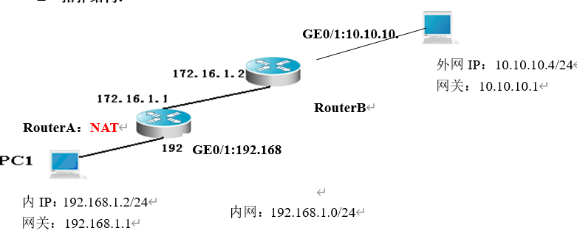

- 实验过程
第一步 登录到路由器
1、通过浏览器登录到RCMS（远程控制服务管理）：
A组用户：http://10.1.1.1:8080
B组用户：http://10.1.2.1:8080
C组用户：http://10.1.3.1:8080
D组用户：http://10.1.4.1:8080

选择一台路由器，如r1。进入用户模式。提示符为r1>
2、进入特权模式
r1>enable 14 ！下划线上内容需要输入。
Password:star ！star是需要输入的密码。
3、进入全局模式
r1#configure terminal
4、交换机改名【选】
r1(config)#hostname RouterA

第二步：在路由器RouterA上配置路由器接口的IP地址
RouterA(config)#interface GigabitEthernet 0/1 ！进入接口GF 0/1的配置模式
RouterA(config-if)#ip address 192.168.1.1 255.255.255.0 !配置接口F1/0的IP地址。
RouterA(config-if)# no shutdown ！开启路由器的接口f1/0

第三步：在路由器RouterA上配置路由器串行口的时钟频率。
RouterA(config)#interface serial 2/0 ！进入串行口s2/0的配置模式。
RouterA(config-if)#ip address 172.16.1.1 255.255.255.0 !配置接口S2/0的IP地址。
RouterA(config-if)#clock rate 64000 ！配置RouterA的时钟频率(DCE)
RouterA(config-if)#no shutdown !开启s2/0端口

显示路由器RouterA的接口配置信息(推荐)
RouterA#show ip interface brief
RouterA#show interface serial 2/0
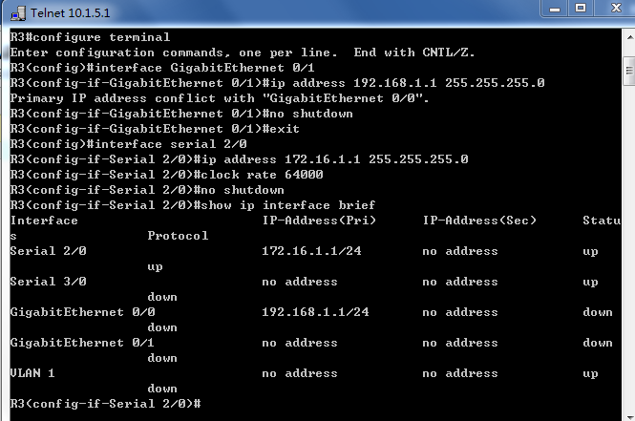
第四步：在路由器RouterA上配置静态NAT映射。
RouterA(config)#ip nat inside source static 192.168.1.2 200.100.10.1 ！定义静态映射一一匹配,将内网IP 192.168.1.2 映射到IP 200.100.10.1 。一对一转换。
RouterA(config)#interface GigabitEthernet 0/1
RouterA(config-if)#ip nat inside ！定义内部接口
RouterA(config-if)#exit
RouterA(config)#interface serial 2/0
RouterA(config-if)#ip nat outside ！定义外部接口
RouterA(config-if)#exit !返回到全局模式
RouterA(config)#ip route 0.0.0.0 0.0.0.0 ser 2/0 !配置静态路由（默认路由）
RouterA(config)#exit
第五步：在路由器RouterB上配置路由器串行口的IP地址。
返回到RCMS界面，选择另一个路由器，如r2。操作同第一步,注意交换机改名为RouterB。
RouterB(config)#interface serial 2/0 ！进入串行口s2/0的配置模式。
RouterB(config-if)#ip address 172.16.1.2 255.255.255.0
RouterB(config-if)#no shutdown
RouterB(config-if)#end !返回到特权模式
第六步：在路由器RouterB上配置路由器F1/0的IP地址。
RouterB(config)#interface GigabitEthernet 0/1
RouterB(config-if)#ip address 10.10.10.1 255.255.255.0
RouterB(config-if)#no shutdown
RouterB(config-if)#exit
RouterB(config)#ip route 0.0.0.0 0.0.0.0 ser 2/0 !配置静态默认路由
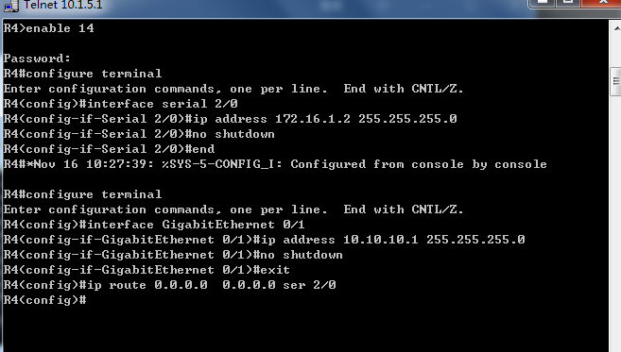
第七步：验证测试前的PC配置
- 将PC1，PC2的TCP/IP协议配置成如上图的配置。
- 在PC2上建立WWW网站（即一台能被内网访问的外网主机）
- PC1访问PC2上的网站如：http://10.10.10.4
- 在PC2上用Sniffer或Ethereal 捕获帧，并查看源IP和目的IP，从而验证NAT转换是否生效。
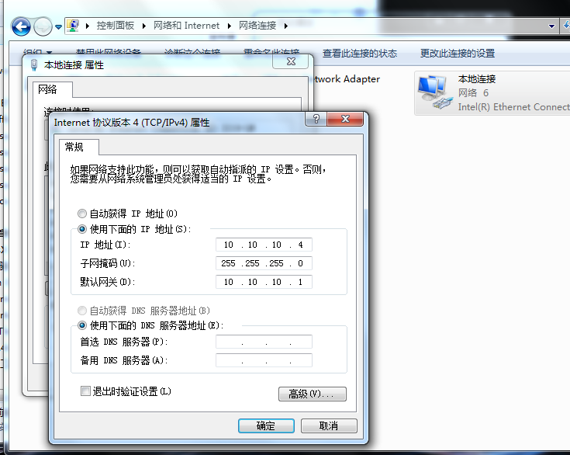

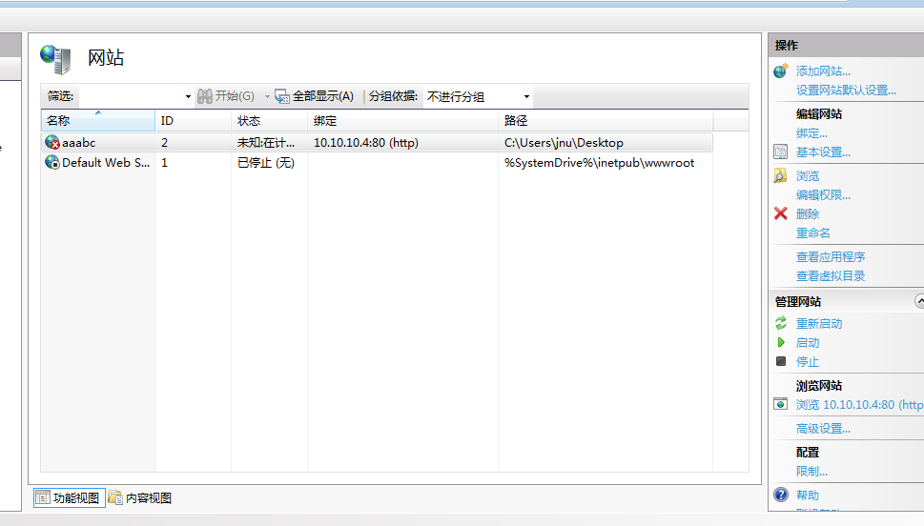
第八步：验证测试（以下数据只作参考）
四、实验结果分析
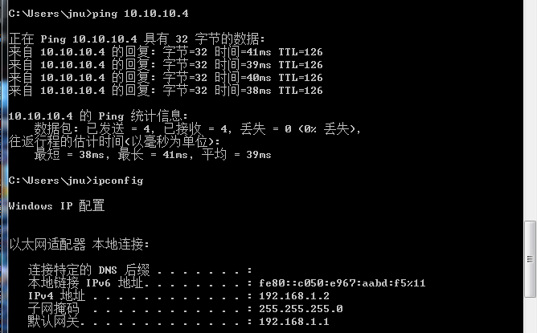
捕获到的报文：
（1）PC1访问PC2上的网站
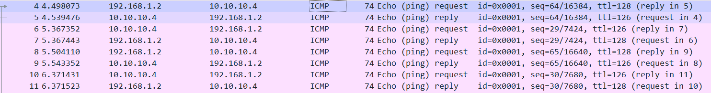
PC1更新自己的路由表
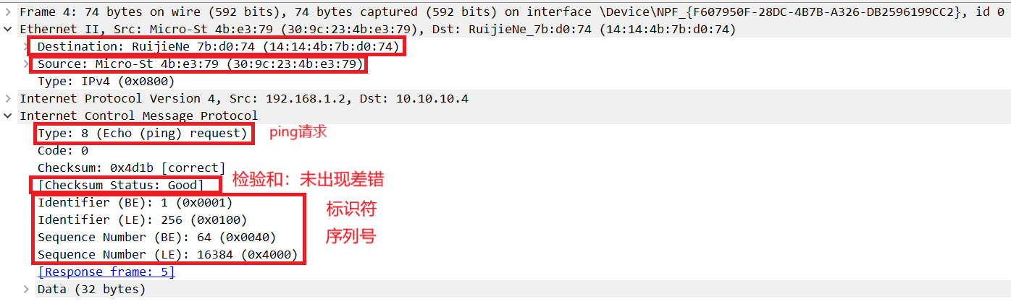
分析：源地址为192.168.1.2的报文需要发往公网地址100.1.1.4。在网关上配置了一个私网地址192.168.1.1到公网地址200.10.10.1的映射。当网关收到主机A发送的数据包后，会先将报文中的源地址192.168.1.2转换为200.10.10.1，然后转发报文到目的设备。目的设备回复的报文目的地址是200.10.10.1。当网关收到回复报文后，也会执行静态地址转换，将200.10.10.1转换成192.168.1.2，然后转发报文到主机A。

（2）
10.10.10.4 ping 192.168.1.0（查看源IP和目的IP）

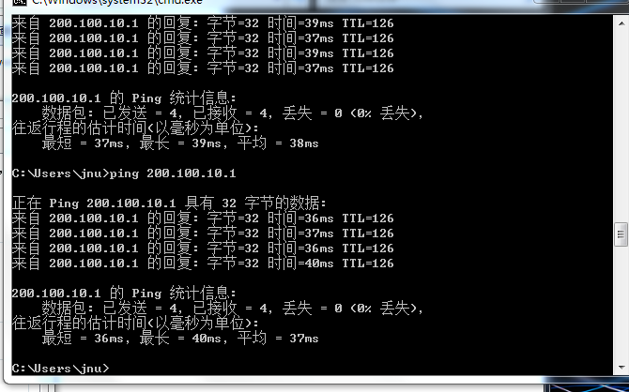
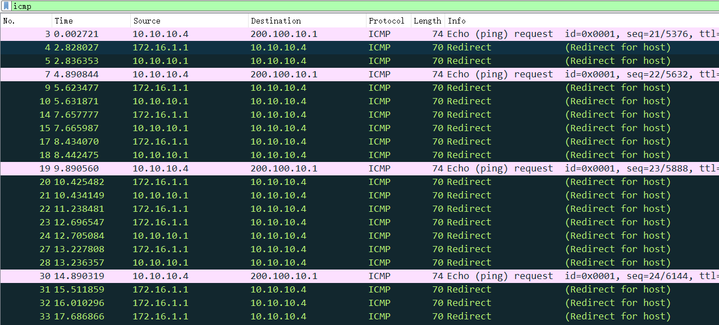

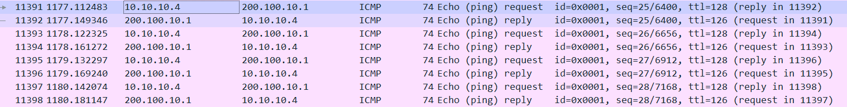
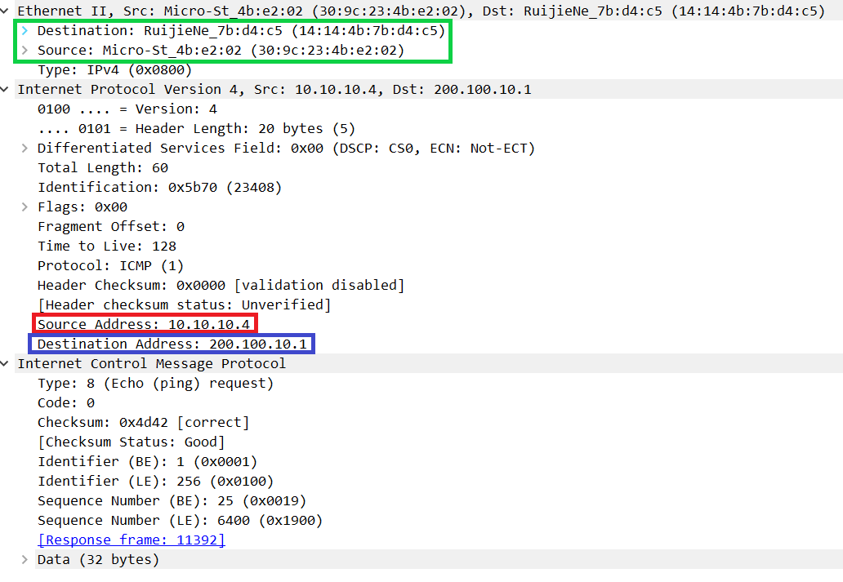

分析： 外网主机（10.10.10.4）需要访问私网服务器，发送报文的目的IP地址是200.10.10.1，目的端口号是80。RTA收到此报文后会查找地址转换表项，并将目的IP地址转换成192.168.1.2，目的端口号保持不变。服务器收到报文后会进行响应，RTA收到私网服务器发来的响应报文后，根据报文的源IP地址192.168.1.2和端口号80查询地址转换表项。然后，路由器根据匹配的地址转换表项，将报文的源IP地址和端口号转换成公网IP地址200.10.10.1和端口号80，并转发报文到目的公网主机。

五、实验总结
本次实验通过对路由器的配置实现了内网中的单台主机连接到Internet网，运用了静态NAT技术，体会到了如何实现私有地址和公有地址的一对一映射，采用NAT后一个最主要的改变是失去了端对端IP的traceability，从此不能再经过NAT使用ping和traceoute，所以在一个具有NAT功能的路由器下的主机并没建立真正的端对端的连接，有了NAT后私有地址想访问公有地址必须得经过一层转换，而且私有地址不能直接作为服务器，因为无法收到公有地址发来的建立TCP连接的请求，无法建立平常的P2P连接，进一步体会了私有地址的含义，明白了具体的从私有地址到共有地址的转化原理，在实验中用路由器来模拟了该过程。

